INFORMATIVO INTERNO | REVISÃO 03/07/09
INFORMATIVO INTERNO | MODAF001-00

Nº 13/2009 | ASSUNTO  Solicitação de Movimentação Pessoal | 17/07/2009

Prezados Gerentes:

Para melhorarmos o processo de SOLICITAÇÃO MOVIMENTAÇÃO PESSOAL, segue abaixo passo a passo como deverá ser preenchido o formulário – FORAF 010- 01, onde o mesmo estará à disposição na intranet: http://serv_web/formularios:
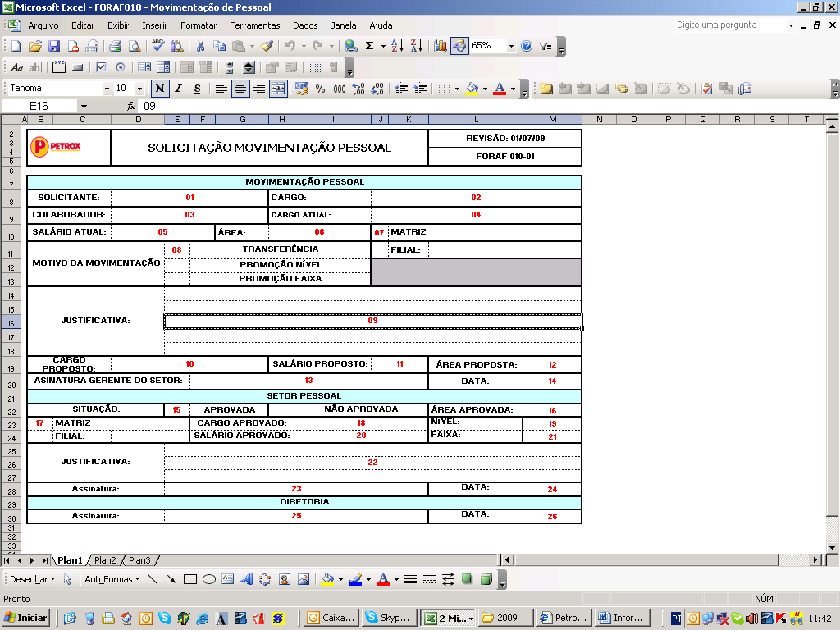

- Campo 01 – Informar nome do Gestor que está requisitando;
- Campo 02 – Informar cargo do Gestor;
- Campo 03 – Informar o nome do Colaborador;
- Campo 04 – Informar o cargo atual do Colaborador;
- Campo 05 – Informar o salário atual do Colaborador;
- Campo 06 – Informar a área em que atua o Colaborador;
- Campo 07 – Informar a filial em que o Colaborador trabalha;
- Campo 08 – Informar o tipo da Movimentação;
- Campo 09 – Informar a justificativa referente ao campo 08;
- Campo 10 – Informar o Cargo Proposto em que o Colaborador irá exercer;
- Campo 11 – Informar o salário referente ao novo cargo;
- Campo 12 – Informar a área em que o Colaborador irá trabalhar;
- Campo 13 – Campo em que o Gestor deverá assinar a solicitação;
- Campo 14 – Informar a data da solicitação;
- Campo 15 – Informar se a solicitação foi aprovada ou não;
- Campo 16 – Informar a área aprovada em que o Colaborador irá trabalhar;
- Campo 17 – Informar o local em que o Colaborador irá exercer;
- Campo 18 – Informar o cargo aprovado;
- Campo 19 – Informar o nível salarial;
- Campo 20 – Informar o novo salário;
- Campo 21 – Informar a faixa salarial em que o Colaborador pertence;
- Campo 22 – Informar a justificativa da aprovação do Colaborador;
- Campo 23 – Campo em que o Gestor do Setor Pessoal deverá assinar a solicitação;
- Campo 24 – Informar a data da aprovação;
- Campo 25 – Campo em que a Diretoria deverá assinar a solicitação;
- Campo 26 – Informar a data da aprovação.

Informamos que este formulário deverá ser preenchido toda vez que for solicitado a Promoção ou Transferência do colaborador.

O Formulário deve vir acompanhado da Avaliação de Desempenho do colaborador (FORAF012 ou FORAF013).

Dúvidas, contatar Área de Recursos Humanos.

Atenciosamente,

Sylvia Mendonça
Gerente Administrativa

Atenciosamente,

